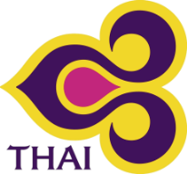
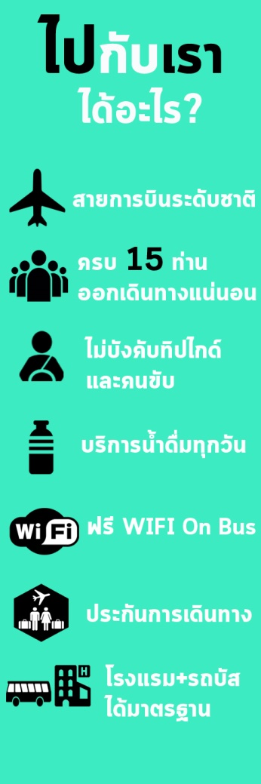
HELLO HOKKAIDO 5D 3N

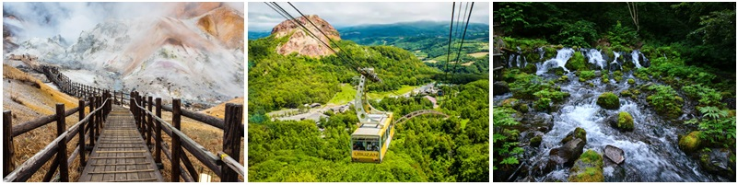

TG 670 (23.45) TG 670 (08.20)

BKK CTS
กรุงเทพฯ ชิโตะเสะ

TG 671 (15.45) TG 671 (10.45)

56,500.-
04 – 08 กันยายน 2562
11 – 15 กันยายน 2562
18 – 22 กันยายน 2562

วัน | โปรแกรมการเดินทาง | อาหาร |  |  | โรงแรม
 |  | B | L | D
วันที่ 1 | กรุงเทพฯ – สนามบินชิโตะเสะ
วันที่ 2 | สนามบินชิโตะเสะ – เมืองโนะโบะริเบทสึ – จิโกกุดานิ – ภูเขาไฟอุสุซาน – ฟาร์มหมีสีน้ำตาล – สวนฟูกิดะชิ –  โจซังเค – ออนเซน |  |  |  | JOZANKEI VIEW HOTEL
วันที่ 3 | โจซังเค – เมืองโอตารุ – คลองโอตารุ –  พิพิธภัณฑ์กล่องดนตรี – เลอเตา – เมืองซัปโปโร – โรงงานช็อกโกแลตอิชิยะ – ย่านทานุกิ |  |  |  | KEIO PLAZA HOTEL SAPPORO
วันที่ 4 | เมืองซัปโปโร – ชิโตะเสะ – อควาเรียมปลาแซลมอน – มิตซุย เอ้าท์เล็ต – อิออนมอลล์ |  |  |  | KEIO PLAZA HOTEL SAPPORO
วันที่ 5 | สนามบินชินโตเสะ – กรุงเทพฯ

วันแรก กรุงเทพฯ – สนามบินชิโตเสะ
20.30 น. คณะพร้อมกันที่ท่าอากาศยานสุวรรณภูมิ อาคารผู้โดยสารขาออก ชั้น 4 เคาเตอร์ C สายการบินไทย พบเจ้าหน้าที่อำนวยความสะดวกด้านสัมภาระและการเช็คอิน
23.45 น. นำท่านออกเดินทางสู่ ประเทศญี่ปุ่น โดยสายการบินไทย เที่ยวบินที่ TG 670

วันที่สอง สนามบินชิโตะเสะ – เมืองโนะโบะริเบทสึ – จิโกกุดานิ – ภูเขาไฟอุสุซาน – ฟาร์มหมีสีน้ำตาล – สวนฟูกิดะชิ – โจซังเค – ออนเซน

08.20 น. เดินทางถึง สนามบินชิโตะเสะ เมืองฮอกไกโด ประเทศญี่ปุ่น นำท่านผ่านพิธีการตรวจคนเข้าเมือง และ รับสัมภาระเรียบร้อย นำท่านเดินทางสู่ เมืองโนะโบะริเบทสึ เพื่อนำท่านชม จิโกกุดานิ หรือหุบเขานรก บ่อโคลนเดือดธรรมชาติที่กระจายอยู่เต็มบริเวณ ซึ่งเกิดจากความร้อนใต้พิภพที่ผุดขึ้นมาไม่ขาดสาย ลัดเลาะไปตามเนินเขาเพื่อสัมผัสกับบ่อโคลนอย่างใกล้ชิด
เที่ยง บริการอาหารกลางวัน ณ ภัตตาคาร
บ่าย นำทุกท่านนั่งกระเช้าไฟฟ้า ภูเขาไฟอุสุซาน ภูเขาไฟอุสุซานเป็นภูเขาไฟซึ่งเป็นต้นกำเนิดของทะเลสาบโทยะ นอกจากนี้ยังเป็นภูเขาไฟที่ยังไม่ดับแต่ยังครุกรุ่นอยู่ตลอดเวลา ทั้งนี้มีการศึกษาพบว่าภูเขาไฟอุสุซานนั้นจะมีการปะทุขึ้นมาอย่างรุนแรงในทุกๆ 20-50 ปี นั่นจึงทำให้ในบริเวณนี้มักจะเกิดการเปลี่ยนแปลงทางภูมิทัศน์อยู่เสมอ ซึ่งครั้งล่าสุดที่ภูเขาไฟอุสุซานระเบิดก็คือเมื่อปี 2000 อย่างไรก็ตามภูเขาไฟอุสุซานนั้นขึ้นชื่อในเรื่องความสวยงามของวิวทะเลสาบโทยะและภูเขาโชวะ จากนั้นนำทุกท่านชม ฟาร์มหมีสีน้ำตาล ซึ่งหมีสีน้ำตาลนั้นเป็นหมีพันธุ์ที่หายาก มีถิ่นกำเนิดในดินแดนแถบไซบีเรียและเกาะฮอกไกโด โดยศูนย์อนุรักษ์พันธุ์หมีสีน้ำตาลแห่งนี้ภายในมีฝูงหมีสีน้ำตาลนับร้อยตัวท่ามกลางธรรมชาติที่สมบูรณ์และเหมาะสม รวมทั้งยังมีหมีสีน้ำตาลที่ทางศูนย์สต๊าฟเอาไว้ ข้อมูลเกี่ยวกับหมีสีน้ำตาล และยังมีร้านขายของที่ระลึกที่เกี่ยวกับหมีอีกด้วย จากนั้นนำท่านเดินทางสู่ สวนฟูกิดะชิ ซึ่งมีน้ำพุธรรมชาติและธารน้ำธรรมชาติที่เกิดจากการละลายของหิมะบนเขาโยเท ก่อให้เกิดน้ำตกขนาดเล็กที่มีน้ำไหลออกมาถึง 80,000 ตันต่อวัน ซึ่งเป็นน้ำแร่บริสุทธิ์จากภูเขาไฟโดยตรง ไม่ผ่านกรรมวิธีใดๆ ให้ท่านได้ถ่ายรูปท่ามกลางธรรมชาติที่สงบและสวยงามของแอ่งน้ำตก สะพานไม้ และสวน โดยมีภูเขาไฟโยเทเป็นฉากหลัง ท่านสามารถรองน้ำแร่ธรรมชาติไปดื่มได้ฟรีๆ และบริเวณรอบๆ ยังมีร้านค้าให้ท่านจับจ่ายซื้อของกันอีกด้วย
นำท่านเข้าสู่ที่พัก JOZANKEI VIEW HOTEL หรือเทียบเท่า
https://www.jozankeiview.com/
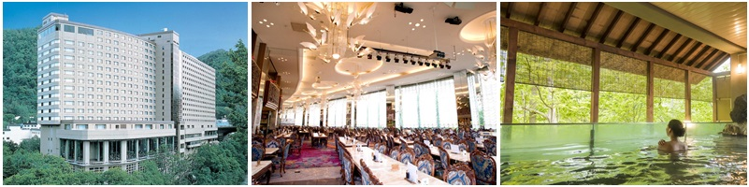

ค่ำ บริการอาหารค่ำ ณ ห้องอาหารของโรงแรม
---ให้ท่านได้ผ่อนคลายแบบญี่ปุ่นแท้ๆ โดยการแช่น้ำแร่ร้อน หรือที่ชาวญี่ปุ่นเรียกกันว่า ออนเซน(ONSEN) เพื่อคลายความเมื่อยล้า และการแช่ออนเซนยังดีต่อสุขภาพ โดยทำให้เลือดลมสูบฉีด ผิวพรรณสดใสมีน้ำมีนวล และช่วยให้ระบบการเผาผลาญดีขึ้น---

วันที่สาม โจซังเค – เมืองโอตารุ – คลองโอตารุ – พิพิธภัณฑ์กล่องดนตรี – เลอเตา – เมืองซัปโปโร –
โรงงานช็อกโกแลตอิชิยะ – ย่านทานุกิ
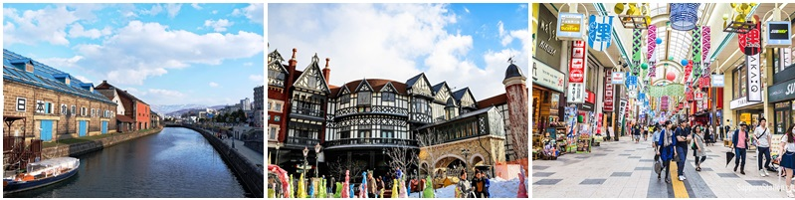

เช้า บริการอาหารเช้า ณ ห้องอาหารของโรงแรม
นำท่านเดินทางสู่ เมืองโอตารุ เพื่อนำท่านชม คลองโอตารุ คลองนี้ยาวประมาณ 1.5 กิโลเมตร เมือก่อนนี้น้ำในลำคลองสกปรกมาก เพราะอยู่ใกล้กับท่าเรือต่อมาได้มีการพัฒนาและปรับปรุงเพื่อให้กลายเป็นแหล่ง ท่องเที่ยว น้ำจึงใสแจ๋วเหมือนในปัจจุบัน จนเป็นสัญลักษณ์ของเมืองโอตารุ จากนั้นนำท่านเข้าชม พิพิธภัณฑ์กล่องดนตรี โดยตัวอาคารจะมี 3 ชั้น ที่จัดแสดงไว้และจำหน่ายเป็นของที่ระลึก ในวันหยุดจะมีการจัดแสดงโชว์กล่องดนตรีและหีบเพลงให้ฟังกัน มีกล่องดนตรีสำเร็จรูปจำหน่าย นำท่านลิ้มลองชีสเค้กต้นตำหรับจาก ร้านเบเกอรี่เลอเตา เสิร์ฟพร้อมชาหรือกาแฟ ซึ่งมีชื่อเสียงโด่งดังที่สุดในโอตารุ
เที่ยง บริการอาหารกลางวัน ณ ภัตตาคาร
บ่าย นำท่านเดินทางสู่ โรงงานช็อกโกแลตอิชิยะ ตั้งอยู่ที่เมืองซัปโปโรในสวนชิโรอิโคอิบิโตะ ซึ่งภายในประกอบไปด้วย ร้านขายของที่ระลึก และโรงงานช็อกโกแลตอันมีชื่อเสียง โดยอาคารซึ่งเป็นร้านขายของนั้นถูกตกแต่งให้เหมือนกับโลกแห่งเทพนิยายคลาสสิก ส่วนภายในโรงงานมีการจัดแสดงอุปกรณ์การผลิตตั้งแต่ยุค แรกเริ่ม โดยจำลองโรงงานและขั้นตอนการผลิตมาไว้ที่นี่ นอกจากนั้นยังสามารถชิมและเลือกซื้อช็อกโกแลตหรือไอศกรีมแบบต่างๆ ที่ผลิตจากนมสดของเกาะฮอกไกโดได้ที่นี่ จากนั้นให้ทุกท่านช้อปปิ้งที่ ย่านทานุกิ เป็นถนนคนเดินที่เก่าแก่ที่สุดของเกาะฮอกไกโด ถนนเส้นนี้ถือเป็นแดนสวรรค์ของนักท่องเที่ยวที่ชื่นชอบการช้อปปิ้ง เพราะที่มีร้านค้าให้เลือกช้อปกันมากกว่า 200 ร้าน โดยตัวถนนจะแบบออกเป็น 7 บล็อกเป็นแนวยาวกว่า 900 เมตร ที่ถนนแห่งนี่ท่านจะได้เพลิดเพลินกับการเลือกซื้อ สินค้าแบรนด์เนม เสื้อผ้า รองเท้า ของที่ระลึก ของเล่น ดองกิโฮเต้ SAPPORO DRUG STORE เป็นต้น
ค่ำ บริการอาหารค่ำ ณ ภัตตาคาร
นำท่านเข้าสู่ที่พัก KEIO PLAZA HOTEL SAPPORO หรือเทียบเท่า
https://www.keioplaza-sapporo.co.jp/english/

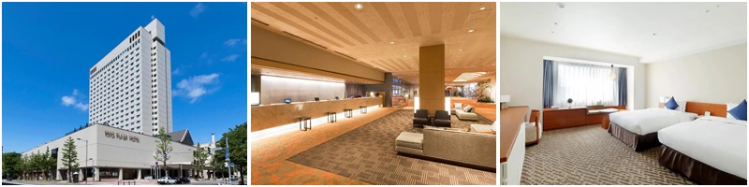

วันที่สี่ เมืองซัปโปโร – ชิโตะเสะ – อควาเรียมปลาแซลมอน – มิตซุย เอ้าท์เล็ต – อิออนมอลล์
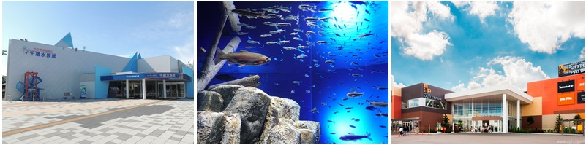

เช้า บริการอาหารเช้า ณ ห้องอาหารของโรงแรม
นำท่านเดินทางสู่ ชิโตะเสะ เพื่อนำท่านชม อควาเรียมปลาแซลมอน เจ้าปลาแซลมอนนี่ถือได้ว่าเป็นของโปรดของคนค่อนโลก นอกจากจะชอบกินแล้วถ้าเรามาเรียนรู้เกี่ยวกับเจ้าปลาชนิดนี้ โดยที่นี่นั้นนับเป็นสถานที่จัดแสดงปลาแซลมอนที่มีชื่อเสียงแห่งหนึ่งของเกาะฮอกไกโด ผู้ชมจะได้เรียนรู้ข้อมูลต่างๆเกี่ยวกับปลาแซลมอน และปลาชนิดอื่นๆในแม่น้ำชิโตเสะ และวงจรชีวิตของปลาแซลมอนในระยะต่างๆตั้งแต่ตัวอ่อนจนโตเต็มตัว
เที่ยง บริการอาหารกลางวัน ณ ภัตตาคาร
บ่าย นำท่านเดินทางสู่ มิตซุย เอ้าท์เล็ต OUTLET MALL ขนาดใหญ่ที่สุดในเกาะฮอกไกโด ภายในมีร้านค้า แบรนด์เนมต่างๆ กว่า 120 ร้าน รวมถึงร้านค้าปลอดภาษี และร้านจำหน่ายสินค้าพื้นเมืองและสินค้าจากฟาร์มท้องถิ่นประจำเกาะฮอกไกโด ให้ท่านได้เลือกช้อปกันอย่างเต็มที่ จากนั้นนำท่านเดินทางสู่ อิออนมอลล์ ห้างสรรพสินค้าที่นิยมในหมู่นักท่องเที่ยว ภายในตกแต่งในรูปแบบที่ทันสมัย สไตล์ญี่ปุ่น มีร้านค้าที่หลากหลายมากกว่า 150 ร้าน เช่น MUJI, ร้าน 100 เยน, SARIO STORE, CAPCOM GAMES ARCADE และซุปเปอร์มาร์เกตขนาดใหญ่ เป็นต้น ซึ่งบางร้านไม่ต้องเสียภาษีสินค้าสำหรับนักท่องเที่ยวชาติ
ค่ำ บริการอาหารค่ำ ณ ภัตตาคาร
นำท่านเข้าสู่ที่พัก KEIO PLAZA HOTEL SAPPORO หรือเทียบเท่า
https://www.keioplaza-sapporo.co.jp/english/

วันที่ห้า เมืองซัปโปโร – สนามบินชิโตะเสะ – กรุงเทพฯ

เช้า บริการอาหารเช้า ณ ห้องอาหารของโรงแรม
นำท่านเดินทางสู่สนามบินชิโตะเสะ
10.45 น. นำท่านเดินทางกลับสู่กรุงเทพฯ โดย สายการบินไทย เที่ยวบินที่ TG 671
15.45 น. เดินทางถึงสนามบินสุวรรณภูมิ โดยสวัสดิภาพ
*******************************************************************************

อัตราค่าบริการ
วันเดินทาง | ผู้ใหญ่ | เด็กอายุต่ำกว่า 12 ปี มีเตียง | เด็กอายุต่ำกว่า 12 ปี ไม่มีเตียง | พักเดี่ยวเพิ่ม  ท่านละ
04 – 08 กันยายน 2562  11 – 15 กันยายน 2562  18 – 22 กันยายน 2562 | 56,500.- | 56,500.- | 45,000.- | 8,900.-
**ราคานี้รวมตั๋วเครื่องบิน

หมายเหตุ: กรุณาอ่านเงื่อนไขให้ละเอียดก่อนทําการจองทัวร์และชําระค่ามัดจํา

- การเดินทางในแต่ละครั้งต้องมีจํานวนผู้ร่วมเดินทางตั้งแต่ 15 ท่านขึ้นไป บริษัทขอสงวนสิทธิ์ในการเลื่อน หรือยกเลิกการเดินทาง หากคณะทัวร์มีผู้เดินทางต่ำกว่า 15 ท่านโดยจะแจ้งให้ผู้เดินทางทราบล่วงหน้าอย่างน้อย 15 วันก่อนการเดินทาง
- โรงแรม อาหาร ยานพาหนะ การบริการ ทุกวันเดินทางมีมาตรฐานเดียวกัน แต่ราคาทัวร์อาจจะแตกต่างกันเนื่องจาก ตรงกับวันหยุดยาว เทศกาลต่างๆทั้งของไทยและประเทศญี่ปุ่น ราคาบัตรโดยสารเครื่องบินและโรงแรมจะสูงกว่าปกติ
- เนื่องจากโรงแรมที่พักในประเทศญี่ปุ่นส่วนใหญ่เป็นเตียงคู่แยก (TWN) ลูกค้าที่ต้องการห้องพักแบบเตียงเดียวพักคู่ (DBL) บางโรงแรมมีให้บริการโดยไม่ต้องเสียค่าใช้จ่าย แต่บางโรงแรมต้องเสียค่าใช้จ่ายเพิ่มเติมและต้องทำการรีเควสเข้าไป (ติดต่อสอบถามเจ้าหน้าที่ก่อนการเดินทางทุกครั้ง)
- เมื่อท่านเดินทางไปกับคณะแล้ว งดใช้บริการรายการใดรายการหนึ่งหรือไม่เดินทางพร้อมคณะ ถือว่าท่านสละสิทธิ์ ไม่อาจเรียกร้องค่าบริการคืนไม่ว่ากรณีใดๆทั้งสิ้น
- บริษัทฯไม่รับผิดชอบต่อการถูกปฎิเสธหรือห้ามออกนอกประเทศ หรือ ปฎิเสธการเข้าประเทศของผู้เดินทางได้เนื่องจากผู้เดินทางอาจมีสิ่งผิดกฎหมาย เอกสารเดินทางไม่ถูกต้อง, ภัยธรรมชาติ, การประท้วง, การก่อจลาจล, ความล่าช้าการเลื่อนหรือยกเลิกเที่ยวบิน และอุบัติเหตุที่เกิดจากความประมาทของนักท่องเที่ยวเอง
อัตรานี้รวม

- ค่าบัตรโดยสารเครื่องบินไป – กลับ ชั้นประหยัด (เดินทางไป-กลับพร้อมกรุ๊ปเท่านั้น) สายการบิน และ เส้นทางตามที่ระบุไว้เท่านั้น
- ค่าภาษีสนามบินและภาษีน้ำมัน ณ วันออกราคาทัวร์ หากสายการบินเปลี่ยนแปลงอัตราค่าธรรมเนียมใดๆเพิ่มในภายหลัง ทางบริษัทฯขอสงวนสิทธิ์ในการเรียกเก็บจากท่านตามความเป็นจริง
- ค่าพาหนะรับ-ส่ง และค่าเข้าชมสถานที่ท่องเที่ยวต่างๆตามรายการที่ระบุไว้เท่านั้น
- ค่าโรงแรมที่พักตามระบุในรายการหรือเทียบเท่า ห้องพักห้องละ 2-3 ท่านเท่านั้น
- ค่าประกันอุบัติเหตุในการเดินทางวงเงินท่านละ 1,000,000 บาท ของ บริษัท ประกันภัยไทยวิวัฒน์ จํากัด
- หัวหน้าทัวร์ผู้มีประสบการณ์นําเที่ยวคอยดูแลอํานวยความสะดวกตลอดการเดินทางไปกลับพร้อมลูกค้า 1 ท่าน
- สมนาคุณทุกท่านด้วยกระเป๋า ท่านละ 1 ใบ
อัตรานี้ไม่รวม

- ค่าทําหนังสือเดินทาง หรือ พาสปอร์ต
- ค่าใช้จ่ายส่วนตัวนอกเหนือในรายการ เช่น ค่าโทรศัพท์, ค่าซักรีด, ค่าเครื่องดื่ม และอาหารที่สั่งเพิ่มเติมนอกเหนือจากที่บริษัทฯจัดให้ เป็นต้น
- ค่าน้ำหนักกระเป๋าเดินทางในกรณีน้ำหนักเกินกว่าที่สายการบินกําหนดไว้
- ค่าธรรมเนียมในการยื่นวีซ่าสําหรับคนต่างชาติ
- ค่าธรรมเนียมใดๆจากสายการบิน ทางบริษัทฯขอสงวนสิทธิ์ในการเรียกเก็บจากท่านตามความเป็นจริง
บัตรโดยสารเครื่องบิน

- ในการเดินทางเป็นหมู่คณะ ผู้โดยสารจะต้องเดินทางไป - กลับพร้อมกรุ๊ป กรณีลูกค้าต้องการเลื่อนวันเดินทางกลับท่านจะต้องชําระค่าใช้จ่ายส่วนต่างที่สายการบินเรียกเก็บ และการจัดที่นั่งของกรุ๊ปเป็นไปโดยสายการบินเป็นผู้กําหนด ซึ่งทางบริษัทฯไม่สามารถเข้าไปแทรกแซงได้
- และในกรณีลูกค้ายกเลิกการเดินทาง แต่ทางบริษัทฯได้ดําเนินการออกบัตรโดยสารไปแล้วนั้น ผู้เดินทางต้องรอ REFUND ตามระบบของสายการบินเท่านั้น กรุณาตรวจสอบกับเจ้าหน้าที่บริษัทฯว่าสามารถคืนค่าโดยสารได้หรือไม่
- กรณีท่านมีความประสงค์ต้องการเปลี่ยนระดับชั้นที่นั่งจากชั้นประหยัดเป็นชั้นธุรกิจ โดยใช้คะแนนจากบัตรสะสมไมล์ จะดําเนินได้ภายหลัง หลังจากออกบัตรโดยสารกรุ๊ปแล้วเท่านั้น โดยผู้โดยสารต้องดําเนินการทุกขั้นตอนด้วยตัวท่านเอง
- ในกรณีที่ออกบัตรโดยสารไปแล้วนั้น ลูกค้าไม่สามารถเดินทางได้และต้องการเปลี่ยนตัวผู้เดินทาง ในกรณีนี้ทางบริษัทฯจะทำการตรวจสอบกับทางสายการบินก่อนว่าสามารถเปลี่ยนชื่อผู้โดยสารท่านอื่นแทนได้หรือไม่ กรณีถ้าสามารถเปลี่ยนได้จะมีค่าใช้จ่ายที่เกิดขึ้นจริงในการเปลี่ยนแปลงบัตรโดยสาร ลูกค้าจะต้องเป็นผู้รับผิดชอบค่าใช้จ่ายเองทั้งหมด
- ทางสายการบินไม่รับจองที่นั่ง (LONG LEG) ลูกค้าที่ประสงค์ที่นั่งนี้ ทางลูกค้าต้องชี้แจงเหตุผลหน้าเคาน์เตอร์เช็คอินด้วยตัวท่านเองในวันเดินทางที่สนามบิน
- ในบางรายการทัวร์ ที่ต้องเดินทางด้วยสายการบินภายในประเทศ หรือสายการบินอื่น น้ำหนักกระเป๋าอาจจะถูกกําหนดให้ต่ำหรือสูงกว่ามาตรฐานได้ ทั้งนี้ขึ้นอยู่กับข้อกําหนดของแต่ละสายการบิน ซึ่งผู้เดินทางสามารถตรวจสอบได้จากพนักงานด้วยตัวท่านเอง
- กรุณาใส่หมายเลขสะสมไมล์ทุกครั้งที่กรอกรายละเอียดการจองทัวร์ที่ทางบริษัทฯส่งให้เพื่อประโยชน์ของตัวท่านเอง (กรุณาเก็บหางบัตรโดยสารทั้งขาไปและขากลับไว้เพื่อตรวจสอบกรณีท่านไม่ได้รับไมล์สะสม ท่านสามารถใช้หางบัตรโดยสารเพื่อยืนยันกับทางสายการบินได้)
การชำระเงิน

- ส่งใบจองทัวร์และชำระเงินมัดจำภายใน 3 วัน นับจากวันที่จอง เงินมัดจำถือเป็นการยืนยันการจองของท่าน เงินมัดจำท่านละ 10,000 บาท
- ชำระค่าทัวร์ส่วนที่เหลือทั้งหมดล่วงหน้า 20วัน ก่อนเดินทาง
- หากท่านไม่ชำระเงินส่วนที่เหลือตามกำหนดวันดังกว่า ทางบริษัท ถือว่าท่านยกเลิกการเดินทางโดยไม่มีเงื่อนไข และทางบริษัทฯขอสงวนสิทธิ์ในการคืนเงินมัดจำตามเงื่อนไขการยกเลิก

การเลื่อน /ยกเลิก

- การเลื่อนการเดินทางหรือยกเลิกการเดินทางนั้น ต้องแจ้งทางบริษัทฯเป็นลายลักษณ์อักษร (แฟกซ์-เมล์) ในวันทำการคือ วันจันทร์-วันศุกร์ ตั้งแต่เวลา 09.00-17.30 น.
- หากท่านยกเลิกการเดินทางเงื่อนไขใดเงื่อนไขหนึ่ง แต่ท่านสามารถหาผู้เดินทางมาแทนได้โดยอยู่ในช่วงตามกำหนดเวลา ทางบริษัทฯจะดำเนินการเปลี่ยนชื่อผู้โดยสารใหม่ และขอคิดค่าใช้จ่ายเพิ่มในส่วนค่าเปลี่ยนชื่อบัตรโดยสาร ทั้งนี้ต้องไม่อยู่ในเงื่อนไขบัตรโดยสารที่ไม่อนุญาตให้เปลี่ยนชื่อและไม่อนุญาตให้คืนบัตรโดยสาร
- (ในกรณียื่นวีซ่า) หากท่านยกเลิกการเดินทางอันเนื่องมาจากบุคคลใดบุคคลหนึ่งในคณะของท่าน ไม่ได้รับการพิจารณาวีซ่า ไม่ว่าจะด้วยเหตุผลใดๆก็ตาม อันเป็นการพิจารณาของสถานทูต ซึ่งการยกเลิกเฉพาะบุคคลหรือยกเลิกพร้อมกันทั้งหมด ให้ถือเป็นการยกเลิกตามเงื่อนไขขั้นต้น

ยกเลิกก่อนวันเดินทาง | เก็บเงิน กรณีเลื่อน หรือ ยกเลิก การเดินทาง | หมายเหตุ  ทางบริษัทฯได้ทำการจองและชำระค่าใช้จ่ายต่างๆที่เกี่ยวข้องกับรายการท่องเที่ยวต่างๆไว้ล่วงหน้า กับทางสายการบิน โรงแรม ร้านอาหาร และค่าเข้าชมสถานที่ต่างๆ เมื่อท่านตกลงชำระเงินให้กับทางบริษัทฯแล้ว ถือว่าท่านยอมรับเงื่อนไขการเดินทางที่ระบุไว้ทั้งหมด
< 10 วัน | เก็บค่าทัวร์ทั้งหมด 100%
11-15 วัน | เก็บค่าทัวร์ 50%
16-30 วัน | เก็บค่ามัดจำทั้งหมด 100%
35-45 วัน | เก็บค่ามัดจำ 50%
> 45 วัน | คืนเงินทั้งหมด

